

XI`AN TECHNOLOGICAL UNIVERSITY

实验报告

实验课程名称 汇编实验

专 业：计算机科学与技术

班 级：16060104

姓 名：杨旭

学 号：16060104117

实验学时：2

指导教师：马静

成 绩：

2018 年 12 月 7 日

西安工业大学实验报告

|  |  |  |  |  |  |  |  |
| --- | --- | --- | --- | --- | --- | --- | --- |
| 专业 | 计算机科学与技术 | 班级 | 16060104 | 姓名 | 杨旭 | 学号 | 16060104117 |
| 实验课程 | 汇编实验 | 指导教师 | 马静 | 实验日期 | 2018.12.7 | 同实验者 | 赵泽鑫 |
| 实验项目 | 实验八 8254定时计数器实验 | | | | | | |
| 实验设备及器材 | PC 一台，TD-PITE 实验装置一套 | | | | | | |

1. 实验目的

1. 掌握8254典型应用电路的接法。

2. 掌握8254的定时器模式的工作方式及应用编程

二、实验原理

1、端口地址说明：

**表10-1 IOY0和IOY3端口地址表**

|  |  |  |  |  |
| --- | --- | --- | --- | --- |
|  | **CNT0** | **CNT1** | **CNT2** | **CWR** |
| **IOY0** | **0600H** | **0602H** | **0604H** | **0606H** |
| **IOY3** | **06C0H** | **06C2H** | **06C4H** | **06C6H** |

2、硬件连线

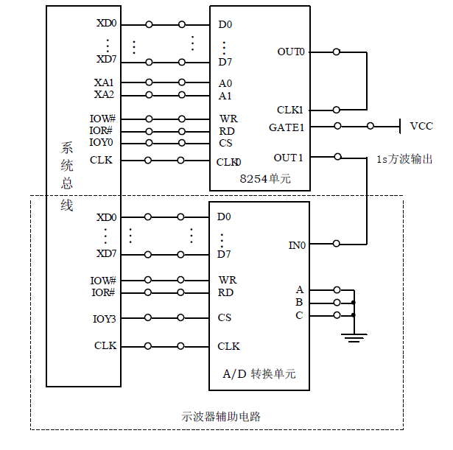

图10-1 8254 定时应用实验接线图

**提示：GATE1不需要像图上那样接Vcc。要将GATE1接到K0上，**

**并且K0要拨到ON位置。**

**3、实验内容：**

**功能0**：定时应用实验。用信号源1MHz作为作为8254 的时钟输入。利用定时器 8254 产生 1S 的方波，发光二极管L0不停闪烁（验证）

**功能1**：将1S 的方波输出，接到A/D转换器的IN0端。用示波器观察波形。（验证）

**功能2**：产生0.5S的方波，观察波形。产生2S的方波，观察波形。（设计）

**功能3**：定时中断实验。选用合适的信号源(左上角)作为8254 的时钟输入。利用定时器CNT0工作于Mode2，产生 1S 的速率，每秒钟显示一次“7”。（设计，用8259单中断实验功能0的代码，加上8254的初始化程序）

**功能4**：设定8253的CNT1工作方式为Mode3，方波速率发生器。按动单脉冲按钮，满5次“灭”，再按动单脉冲按钮，满5次“点亮”。（设计）

实验程序：

A8254 EQU 0600H

B8254 EQU 0602H

C8254 EQU 0604H

CON8254 EQU 0606H

SSTACK SEGMENT STACK

DW 100 DUP(?)

SSTACK ENDS

CODE SEGMENT

ASSUME CS:CODE

START:

MOV DX, CON8254 ;8254

MOV AL, 00110100B ;计数器 0，方式 3

OUT DX, AL

MOV DX, A8254

MOV AX,1000

OUT DX, AL

MOV AL, AH

OUT DX, AL

MOV DX, CON8254 ;8254

MOV AL, 01110100B ;计数器 1，方式 3

OUT DX, AL

MOV DX, B8254

MOV AX, 1000

OUT DX, AL

MOV AL, AH

OUT DX, AL

MOV AX, OFFSET MIR7 ;取中断入口地址

MOV SI, 003CH ;中断矢量地址

MOV [SI], AX ;填IRQ7的偏移矢量

MOV AX, CS ;段地址

MOV SI, 003EH

MOV [SI], AX

CLI

;初始化主片8259

MOV AL, 13H

OUT 20H, AL ;ICW1

MOV AL, 08H

OUT 21H, AL ;ICW2

MOV AL, 01H

OUT 21H, AL ;ICW4

MOV AL, 7FH

OUT 21H, AL ;主8259 OCW1

STI

AA1:JMP AA1

MIR7 PROC

MOV DL,'7'

MOV AH,2

INT 21H

;CALL DELAY

MOV AX, 0120H

INT 10H

MOV AL, 20H

OUT 20H, AL ;中断结束命令

IRET

MIR7 ENDP

DELAY PROC

PUSH CX

MOV CX, 0FFFFH

AA0: PUSH AX

POP AX

LOOP AA0

POP CX

RET

DELAY ENDP

CODE ENDS

END START

A8254 EQU 0600H

B8254 EQU 0602H

C8254 EQU 0604H

CON8254 EQU 0606H

SSTACK SEGMENT STACK

DW 100 DUP(?)

SSTACK ENDS

CODE SEGMENT

ASSUME CS:CODE

START:

MOV DX, CON8254 ;8254

MOV AL, 01010110B ;计数器 1，方式 3

OUT DX, AL

MOV DX, B8254

MOV AL, 10

OUT DX, AL

AA1:JMP AA1

CODE ENDS

END START

三、实验步骤、数据记录及处理

1、接线图如图10-1所示。

2、根据实验内容，编写实验程序，经编译、链接无误后装入系统。

3、单击【RUN】按钮，运行实验程序，8254的OUT1会输出1s的方波。

4、用示波器观察波形的方法：单击虚拟仪器菜单中的【示波器】按钮。或直接单击工具栏的【示波器】按钮。在新弹出的示波器界面上单击【闪电】按钮运行示波器，就可以观测出OUT1输出的波形。

四、数据记录及处理

填写表格，并以此修改程序，实现相应的功能。

|  |  |  |  |
| --- | --- | --- | --- |
|  | | CNT0 | CNT1 |
| 控制字CW | | 36H | 76H |
| 初值  N | 0.5S | 03E8H | 01F4H |
| 1S | 03E8H | 03E8H |
| 2S | 03E8H | 07D0H |

五、心得体会

本次实验主要是对计数器的检测，最开始写代码时没有注意一个计数器能计算的最大范围，后来又添加了一个计数器才得到实验结果，对计数器还是不够理解，通过这次实验，我对计数器也有了更全面的了解。